Projeto: História de vida e sustentabilidade ambiental

1 O que é um biomapa? É um mapa que descreve os pontos positivos e negativos da escola e seu entorno. Ele pode ser construído com fotografias, desenho, Google Maps, legenda e descrição.
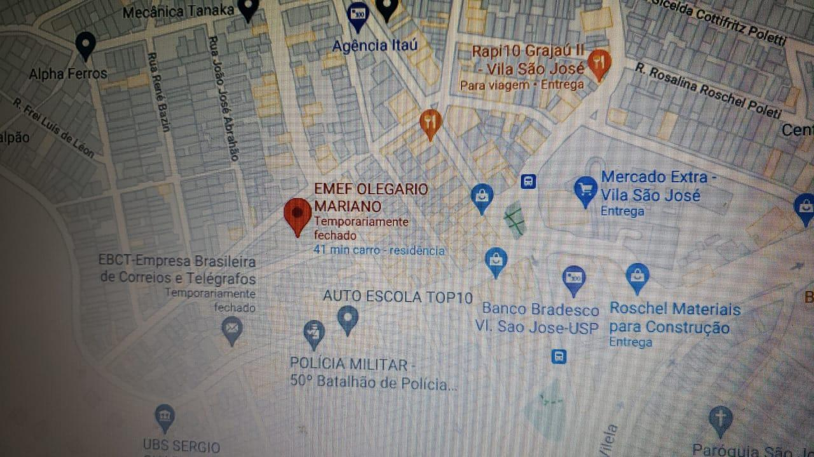
Imagem: https://www.google.com.br/maps/@-23.7406338,-46.7116024,17z
Pontos positivos: A EMEF Olegário Mariano conta com uma região comercial bastante atraente, com bancos, farmácias, postos de saúde próximos, Delegacias de polícia, etc
Pontos Negativos: é uma região com uma população bastante escassa em termos de Educação, desigualdade social, privados de bens materiais, realidade socioeconômica escassa, entretanto rica em recursos naturais, pois estamos bem próximos de Parelheiros, Marsilac. Extremos sul da Cidade de São Paulo.
Proposta de Projeto: No ano passado foi apresentado aos professores por meio do Professor POIE da Unidade um projeto que busca trazer a história de vida desta comunidade, pois estamos bem próximos à Região de Parelheiros, o que favorece bastante sua construção geográfica, o território, tipos de vegetais e a riqueza da região onde nascemos e vivemos, do qual fazemos parte. Ser um integrante dessa história é muito importante para os estudantes, jovens e adultos. O projeto que abraça conexões com as várias disciplinas, como História, Geografia, Língua Portuguesa, Artes, Matemática, etc
Na execução deste projeto podemos trabalhar também as capacidades de flexibilização, desvendamento do novo, ampliação de conhecimentos, garantia de inclusão, trabalho coletivo, enfim, uma unidade aberta para que se construa uma comunidade de investigação e de aprendizagens e que estimule o pensamento em todas as áreas.
Neste Projeto os alunos vão entrar na história de seu lugar no presente e percorrer a história do seu passado, como as Igrejas onde nasceram e que ainda existem, as escolas onde estudaram, e viajar no tempo de seus antepassados com as heranças construídas na história de Parelheiros onde temos uma riqueza histórica muito grande de recursos naturais e nossa responsabilidade social e ambiental com garantias de sustentabilidade para as próximas gerações que estão por vir.

